Техническое задание CRM – системы “**TimeLine**”

Интерфейс

Модуль **Абитуриенты**

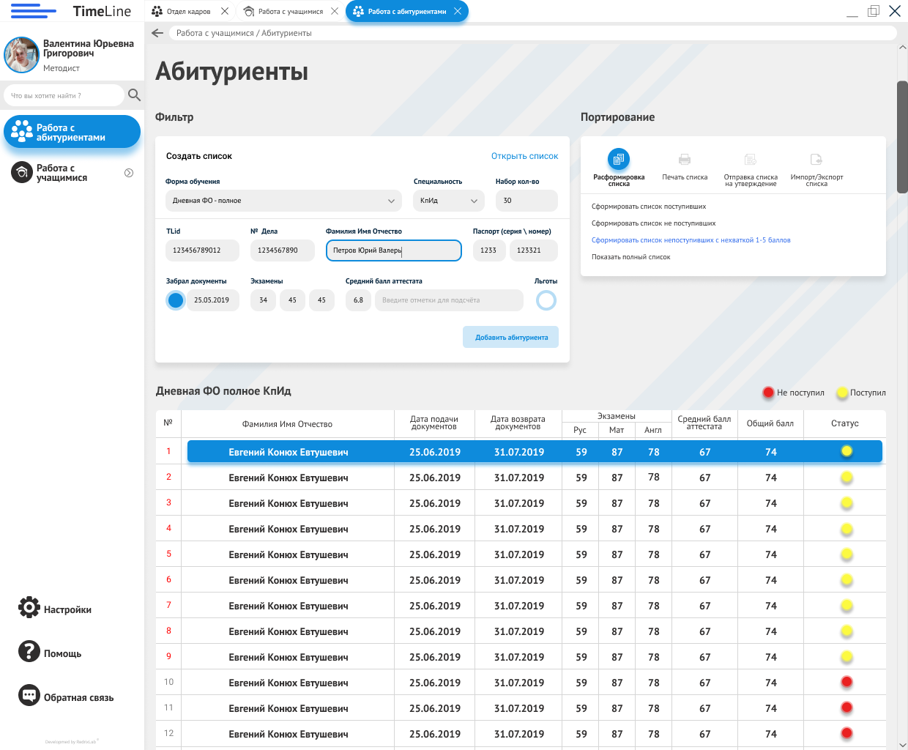

Абитуриенты главный экран

1. **Фильтр** отвечает за открытие или создание списка:
   * + **Открытие списка** – изначально будут показаны уже созданные списки абитуриентов, которые можно будет открыть и редактировать. Так же функция «Показать списки за прошлый год» выведет ранее созданные списки ниже от сегодняшнего года. Кнопка «Создать список» переведёт на следующее окно которое будет описано ниже. Будет возможность удаление списка из перечисленных с подтверждением. Нажатие на любой список так же сразу откроет его в режиме просмотра с возможностью редактирования.

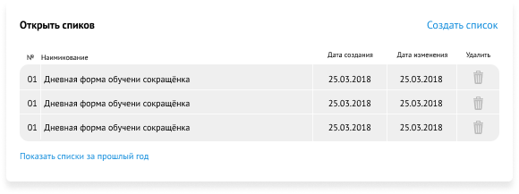

* **Создания списка** – в нём будет предложен выбор: «формы обучения», «специальности» и «кол-во набора» для которой будет создан данный список. Ниже будет выведены поля для заполнения и внесения абитуриента:
* **TLid** (TimeLine id) личный номер пользователя, который будет выдан ему в приложении (на начальном этапе будет отсутствовать, в дальнейшем внедрён в личную карточку);
* **№ Дела;**
* **ФИО;**
* **Паспорт (серия\номер);**
* **Забрал документы** (если абитуриент решил забрать документы ставиться галочка и пишется дата, без поставленной галочки ввести дату будет невозможно);
* **Экзамены** (Будут выставлены баллы за полученные экзамены (поля для ввода с названием предмета выставляются автоматически при выборе дисциплины), так же если будет выбрана сокращённая форма обучения данный пункт будет заменён на экзамены из УССО);
* **Средний балл аттестата** (в первом окне можно будет вписать уже подсчитанный балл, в противном случае, во втором окне можно будет вписать каждый бал цифрами без запятых, после внесения появиться в этом же окне справа кружочек, по нажатию которого будет автоматически подсчитан средний балл и заполнен в первом окне);
* **Льготы** (Ставиться галочка, если абитуриент имеет какие-либо льготы);

По завершению заполнения полей, абитуриент попадает в список, который будет отображён.

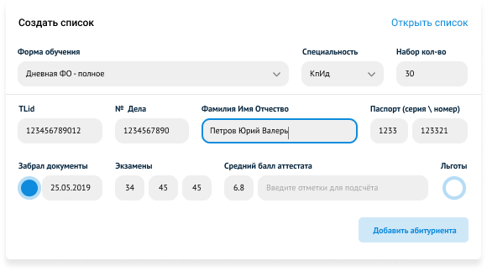

1. **Список абитуриентов** – в данном окне будут отображаться абитуриенты, которые были добавлены в выбранный список. Отсев поступивших и не поступивших будет показан автоматически сверху вниз, будет иметь следующие данные в табличной форме:

- **Порядковый номер** – номер списка по нумерации сверху вниз;

- **ФИО**;

- **Дата подачи документов**;

- **Забрал документы** (если абитуриент забрал документы будет стоять дата, в противном случае поле будет пустым);

- **Экзамены и их виды** (если будет список сокращённой ФО, то будут выставлены экзамены в балах X10 (вместо 4 будет 40));

- **Средний балл аттестата** (будет показан в 10 кратном размере (вместо 6.8 будет 68));

- **Общий балл** (будет подсчитан автоматически исходя из всех данных);

- **Статус** (данный значок будет показывать статус проходимости по баллам и льготам абитуриентов);

Фильтровать список можно по нажатию каждого поля, например, «ФИО» – по Алфавиту, «Средний балл аттестата» – по значению числа, «Статус» - по проходимости и т.д.

По нажатию цветного значка над списком будет дана возможность скрыть выбранный при одном нажатии мышью.

По нажатию на выбранного абитуриента, будут показанные заполненные поля в фильтре, которые можно будет редактировать. Так же кнопка «Добавить абитуриента» будет изменена на «Удалить абитуриента» и рядом будет кнопа «Сохранить» для сохранения отредактированных данных.

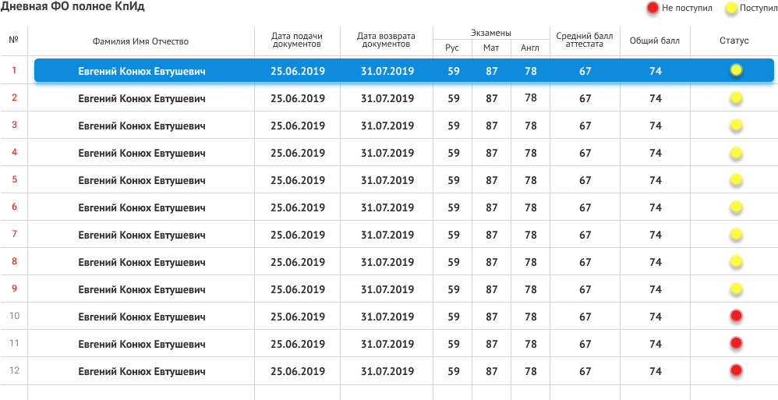

3.  **Портирование** – данный блок отвечает за манипуляции со списком (так же, как и в других разделах):

- **Печать выбранного списка** (можно будет вывести в печать в установленную форму и выбранный формат);

- **Отправка списка на утверждение** (данная функция сможет отправить список на утверждение декану или выбранному пользователю ему в CRM систему);

- **Импорт\экспорт списка** (возможность импортировать список в формате Word, Excel, так же возможность занесения списка в правильно заполненном Excel формате на тот случай, если придётся заполнять не в программе, а на некоторых других устройствах);

- **Расформировка списка** (можно будет отфильтровать список по поступившим, не поступившим, и абитуриентам, которым не хватило 1-5 балов);

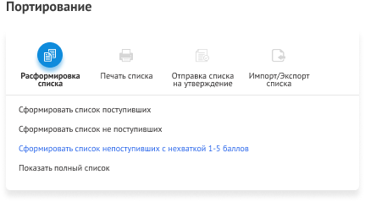

Модуль **работы с учащимся**

**Список студентов**

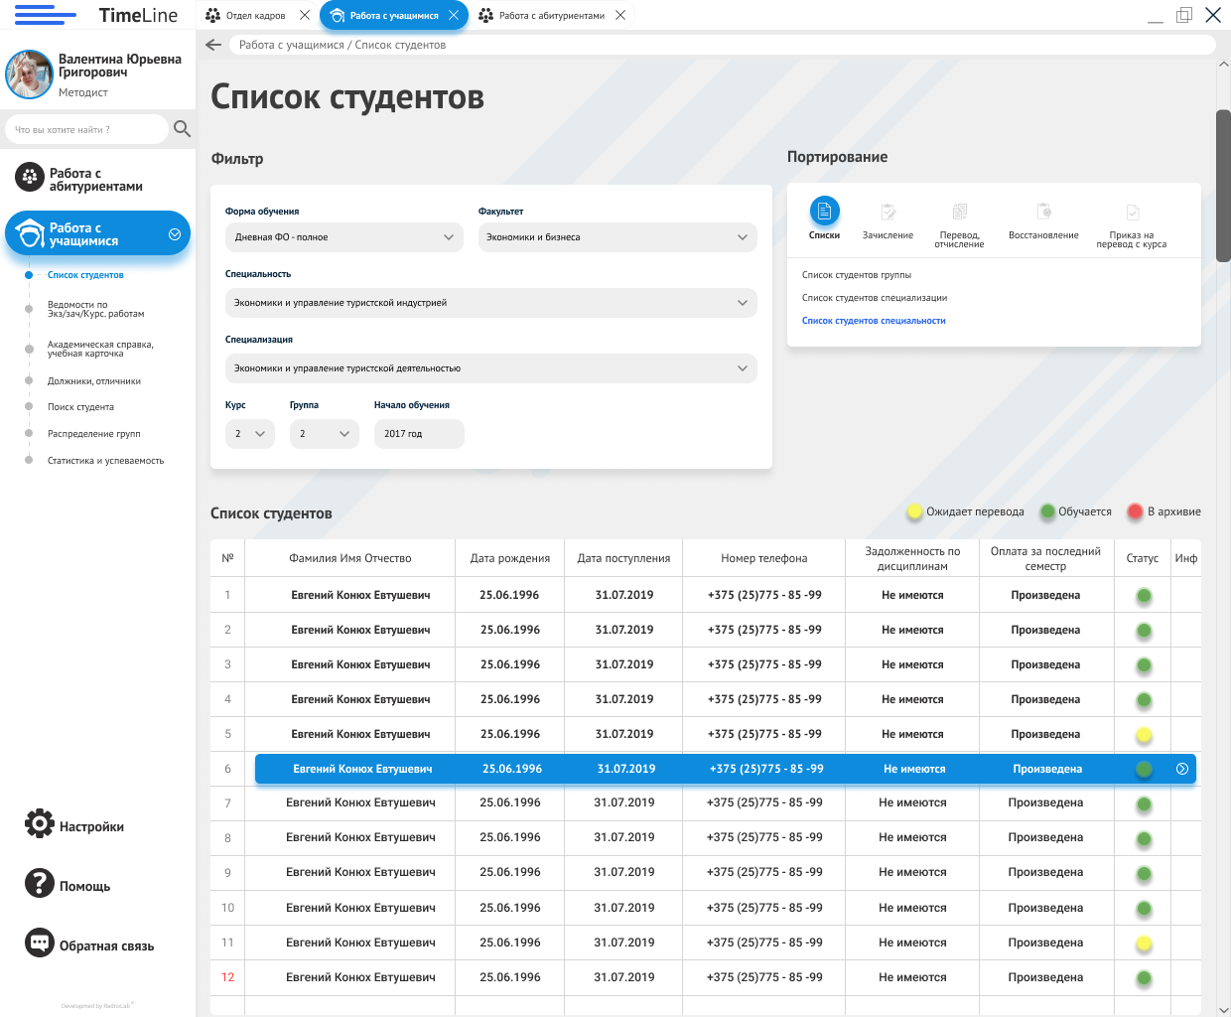

Список сотрудников

1. **Фильтр** отвечает за открытие или создание списка:
   * + **Форма обучения** – выбирается ФО дневная\заочная полное\сокращённое;
     + **Факультет**;
     + **Специальность**;
     + **Специализация**;
     + **Курс**;
     + **Группа** – все\1\2…
     + **Начало обучения** – показывается автоматически в зависимости от введённых раннее данных
2. **Список студентов** – Будет выведет список студентов, который показан на скриншоте выше.
   * + Задолженность по дисциплинам будут подтягиваться из окна «Ведомости по Экз\Зач\Курс. Работам»
     + Оплата за последней семестр будет реализовано в другом модуле и будет внедрена позже.
     + Статусы сортируются так же, как и в абитуриентах – при нажатии скрывается и показываются.

При нажатии на студента будет показана личная карточка студента, её можно развернуть и свернуть обратно, так же можно её распечатать и нажать на редактирование после чего откроется окно с радированием. 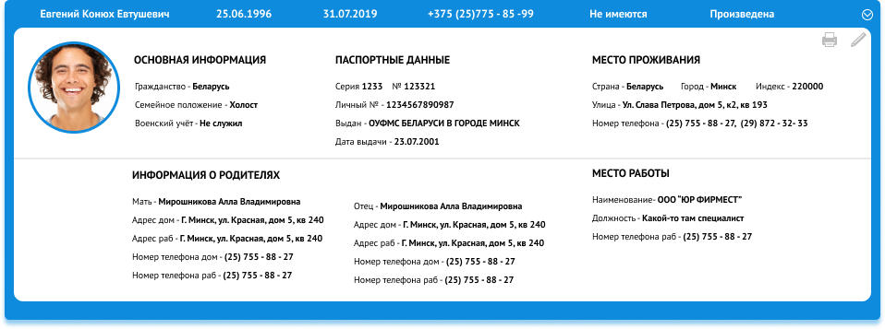

Личная карточка 1

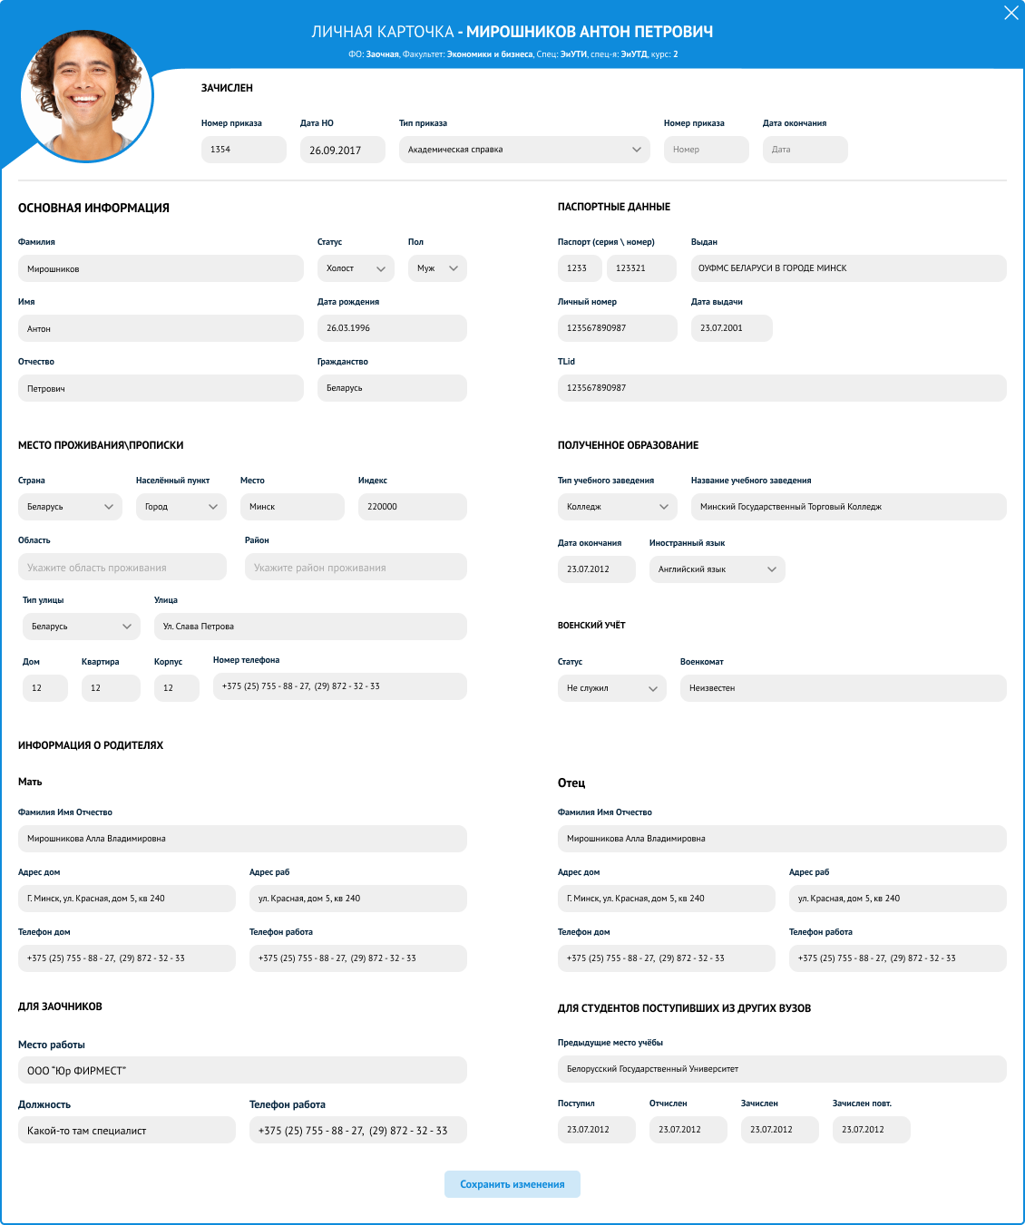

Личная карточка РЕД 1

1. **Портирование** – осуществляемая работа со списокм
   * + **Списки** – выводятся на экран с затенением заднего фона, список просматривается в документе WORD, вписывается в установленную форму, можно распечатать или закрыть.
       1. **Список студентов группы;**
       2. **Список студентов специализации;**
       3. **Список студентов специальности;**
     + **Зачисление** - откроется окно с затенением заднего фона как личная карточка, для заполнения полей и внесения нового студента в список.
     + **Перевод, отчисление студентов:**
       1. **Перевести студента** – откроется форма с полями в этом же блоке, выбирается куда перевести выбранного из списка студента:

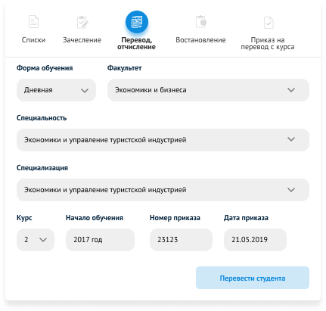

* + - 1. **Отчисление студента** – так же в появившейся форме требуется вписать номер приказа, дату и выбрать его тип:

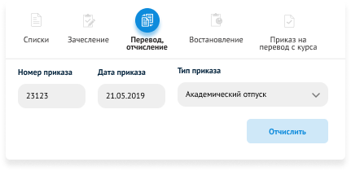

* + - **Восстановление** – восстановление студента, в списке будут показаны студенты, занесённые ранее в архив, вывести их можно заполнив форму в окне поритирование, вводиться номер приказа, дата и выбирается тип:

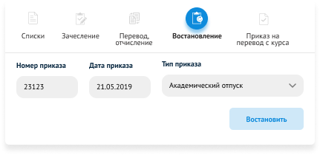

**Ведомости по экзаменам, зачётам, курсовым работам**

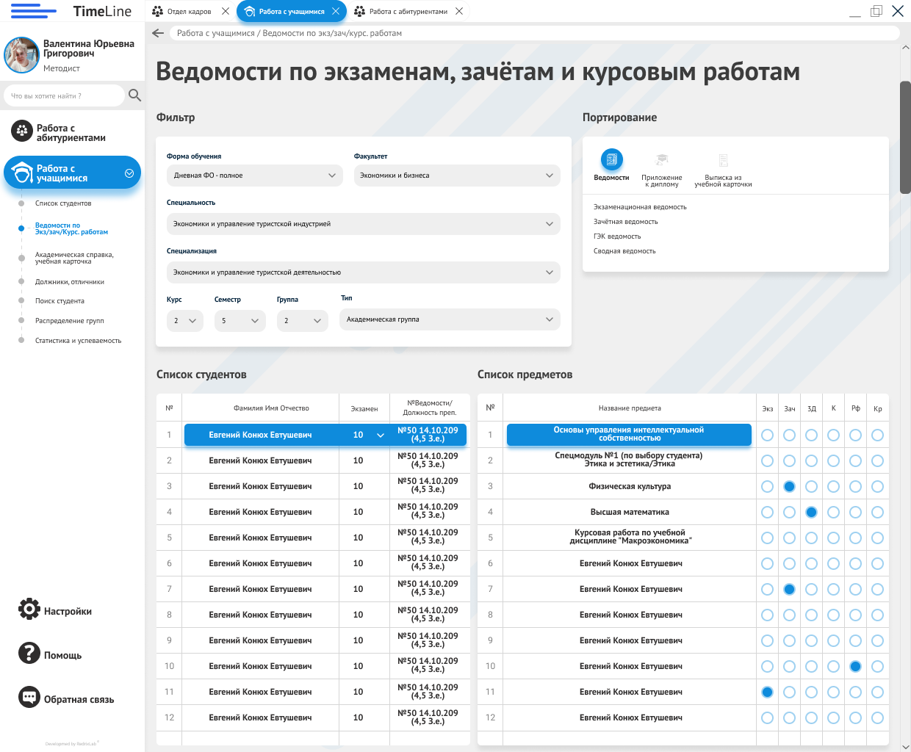

1. **Фильтр** – такой же, как и в списке студентов, за исключением добавления фильтрации по семестру, тип группы – при выборе иностранной группы появляется рядом выбор номера подгруппы по иностранному языку.
2. **Список студентов и список дисциплин** – слева будет список студентов, в который можно вписать оценку (или поставить галочку, если зачёт) и номер ведомости исходя из списка дисциплин расположенного в правой части, на котором будут показаны что именно идёт в выбранном семестре (зачёт\экзамен\курсовая и тп), если в одном предмете сразу будет выставлен экзамен\зачет и тп, в списке студентов добавляется 2 столбец с нужным назначением (к примеру один столбец экзамен, второй зачёт), а столбец с номерами ведомостей растягивается и в нужном блоке вписываются в разделённой ячейки сразу 2 ведомости.
3. **Портирование**
   * **Ведомости** – все ведомости заполняются в заданные формы, их можно просмотреть, сохранить на рабочий стол и распечатать (список показан на скриншоте выше).
   * **Приложение к диплому** – функция доступная при выборе студента из списка, можно так же просмотреть, сохранить и распечатать.
   * **Выписка из учебной карточки** – так же, как и приложение к диплому, можно распечатать, просмотреть и сохранить.

**Академическая справка, учебная карточка**

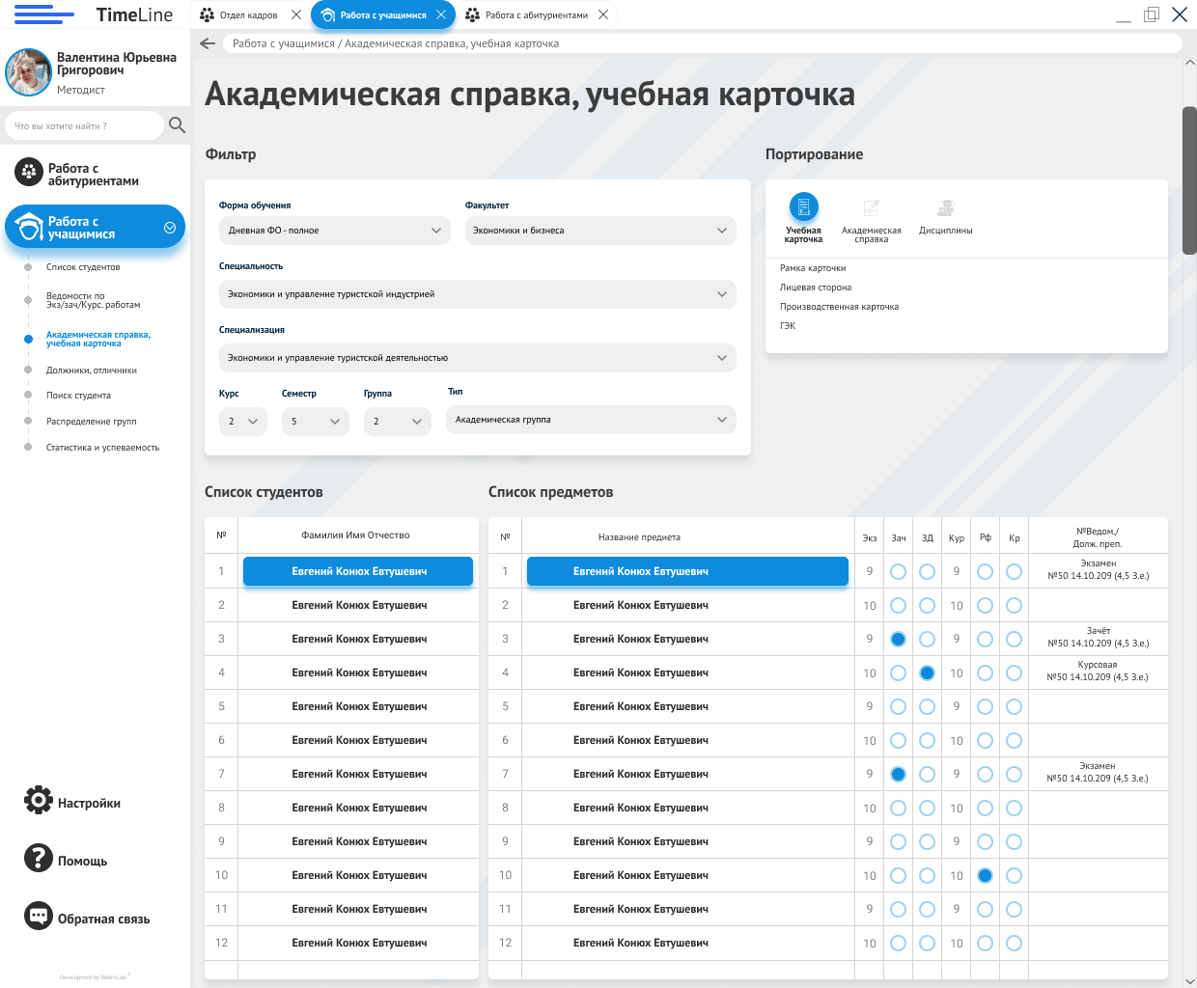

1. **Фильтр** – идентичен фильтру, описанному в предыдущем пункте.
2. **Список студентов** – в левой части показан список студентов имея только ФИО, в правой части показаны дисциплины и номера ведомостей в зависимости от зачёта или экзамена, если же будут указаны сразу несколько ведомостей за один предмет, к примеру экзамен и зачёт, растягивается столбец с ведомостью и нужный ячейка делится на две части и показываются несколько ведомостей, или же будет переключён слайдером.
3. **Портирование**
   * **Учебная карточка** – будут указаны виды УК, которые можно просмотреть, сохранить или же отправить в печать.
   * **Академическая справка** – (активно после выбора студента) идёт просмотр документа, с возможностью сохранить и отправить в печать.
   * **Дисциплины** – (активно после выбора студента) будет активно поле, для выбора С и По какой семестр показать документ который можно сохранить, отправить в печать.

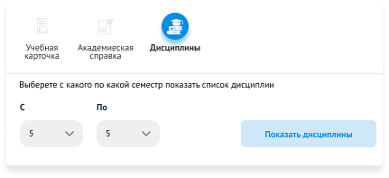

**Должники и отличники**

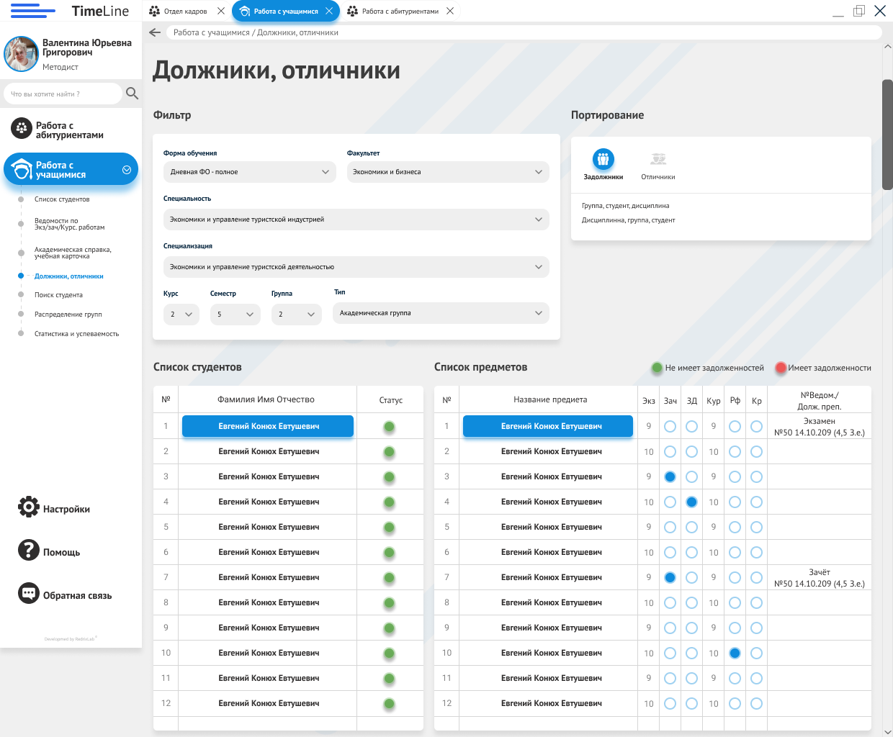

1. **Фильтр** - идентичен фильтру, описанному в разделе «Ведомости по Экзаменам, зачётам и курсовым работам».
2. **Список студентов** – похож на список, описанный в предыдущем пункте, за исключением добавленного статуса в списке студентов, он показывает имеет ли студент задолженность или нет, если задолженность имеется, то статус будет красным, по нажатию которого, открывается и выбирается дисциплина, по которой идёт задолженность. В случае, когда один предмет имеет и зачёт и экзамен, столбец «Номера ведомостей растягивается, а нужные ячейки данного наименования в предметах разделяются надвое и показывают две ведомости.
3. **Портирование** 
   * **Задолжники** – при нажатии будет просмотр документа, печать и сохранение.
   * **Отличники** – так же, в зависимости от фильтра показывает документ, с возможностью сохранения и печати.

**Поиск студента**

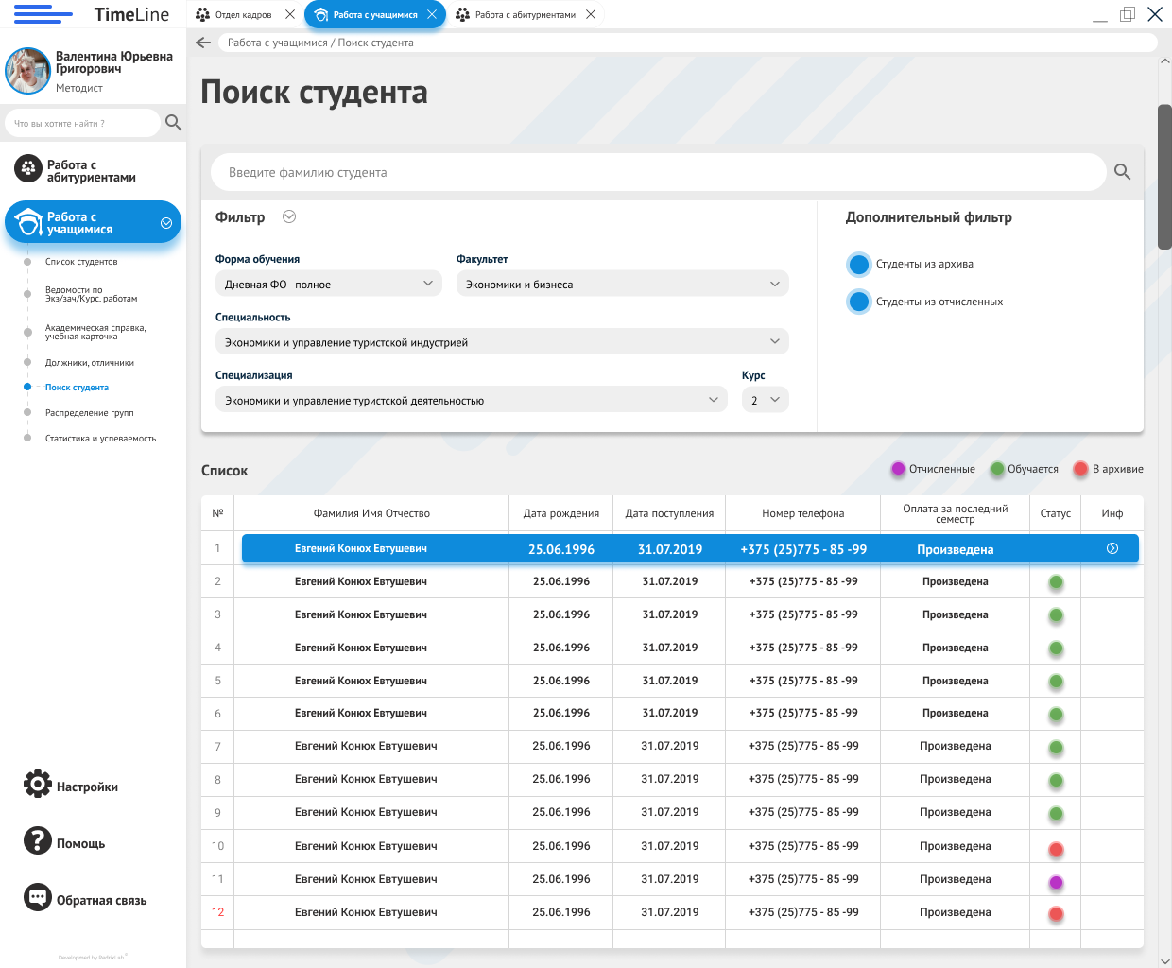

1. **Поле поиска** – можно вбить фамилию студента и нажать поиск, так же можно развернуть дополнительный фильтр, в котором можно выбрать ФО, факультет и тп, так же дополнительный фильтр, в котором можно выставить галочки для показа студентов из архива и отчисленных.
2. **Список студентов** – будет выведен список найденных студентов, который показан на скриншоте выше.

**Распределение групп**

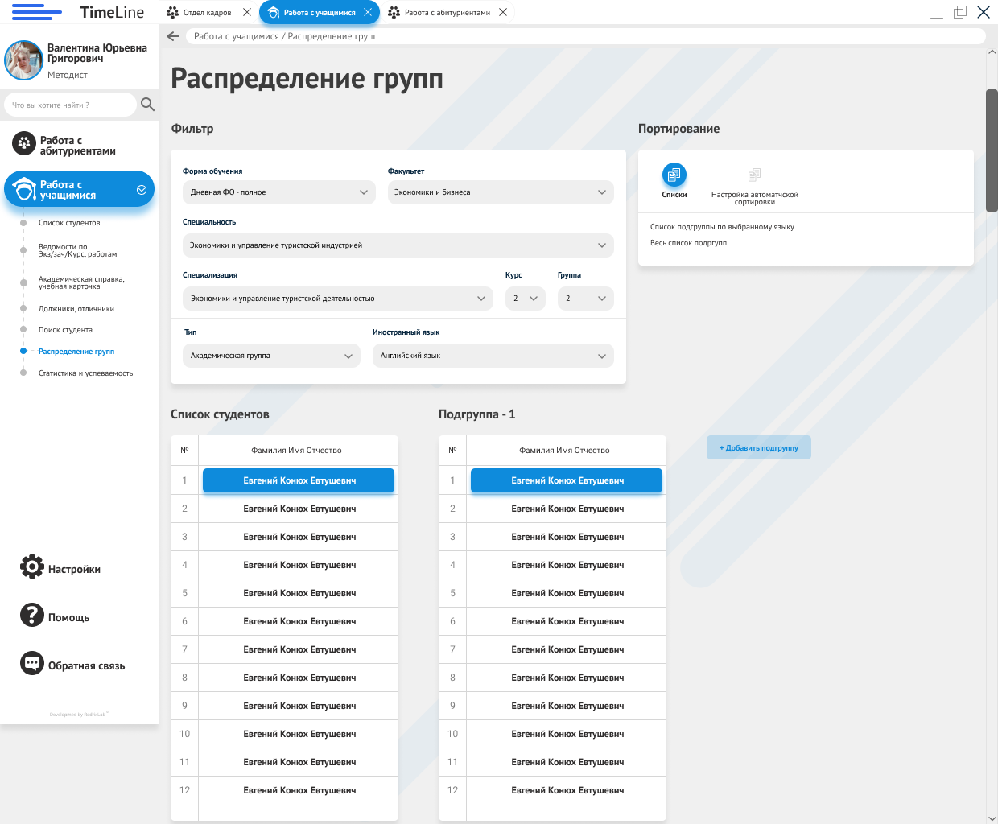

1. **Фильтр** – немного изменён, исходя из типа группы, при выборе иностранной, будет выбрана дисциплина по иностранному языку, после выбора и заполнения всего фильтра можно просмотреть список студентов и список созданных групп.
2. **Список студентов и список подгрупп** – нажав на кнопу «добавить группу» можно создать список подгруппы, дать ему номер, переименовать, заполняется изначально автоматически, и мышью зажав студента перетащить выбранного в нужную группу.
3. **Портирование** – Будет реализована автоматическая сортировка по группам, детали будут позже.

**Статистика и успеваемость**

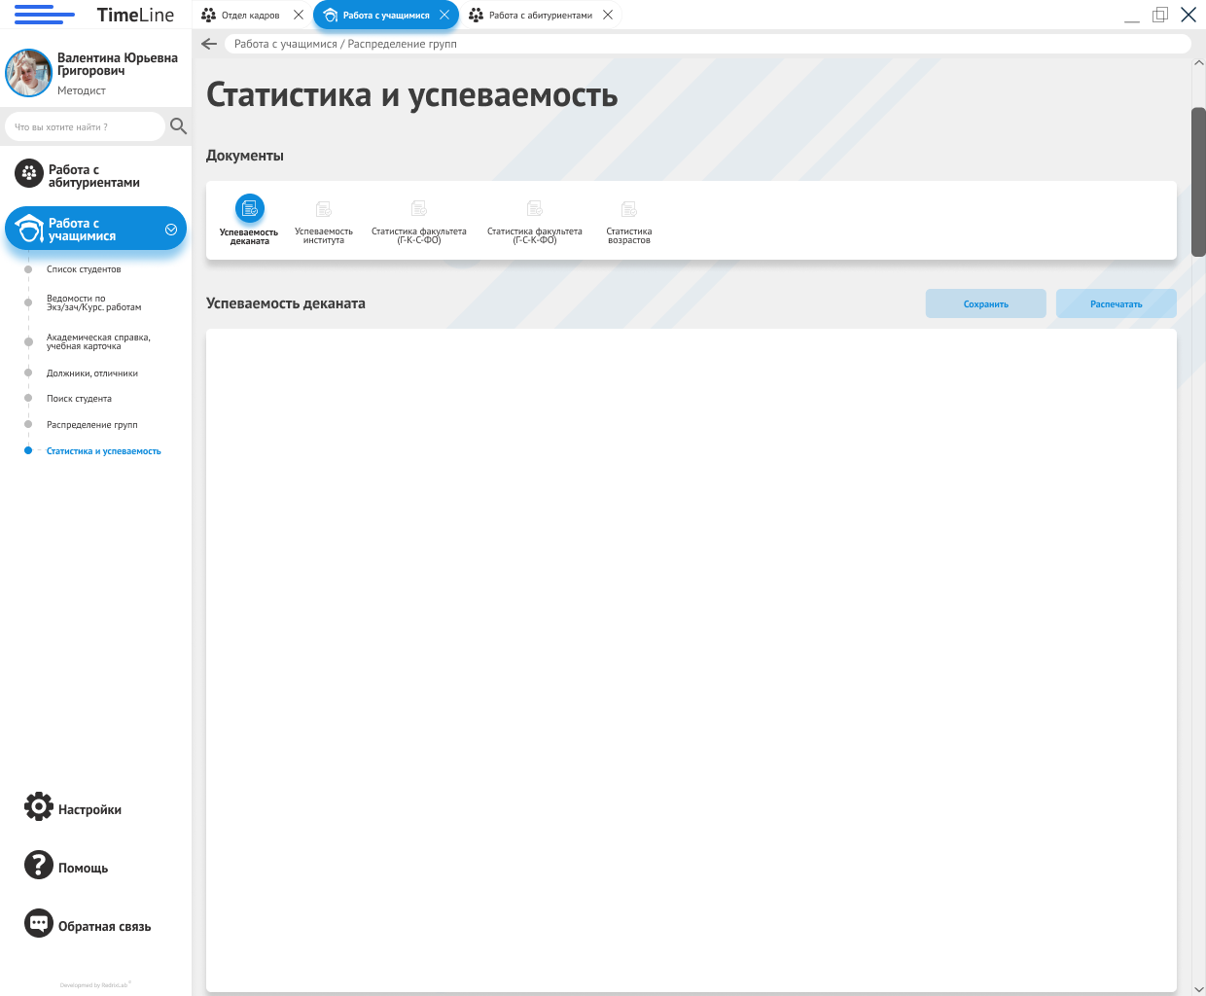

1. **Документы** – Будет представлен перечень документов, при выборе которых можно их просмотреть.
2. **Поле документа** – тут показан выбранный документ, который можно редактировать, сохранить и отправить в печать.